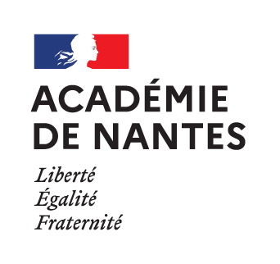
ENGAGEMENT DES ECOLES ELEMENTAIRES ET PRIMAIRES « PARCOURS RENFORCE EN LANGUES VIVANTES »
Dans le cadre du plan national pour une meilleure maitrise des langues vivantes étrangères, les parcours renforcés en langues vivantes à l’école primaire sont encouragés.
L’Académie de Nantes s’est engagée à la rentrée 2020 dans la mise en place des ces parcours dans chaque département. Les écoles mettent en place progressivement un enseignement EN langues qui s’ajoute aux 54h réglementaire d’enseignement de la langue vivante. L’horaire dédié à l’enseignement EN langue étrangère peut monter jusqu’à la parité horaire, avec toutes les graduations possibles en fonction du projet de l’école.
L’enseignement EN langue, appelé également DNL (discipline non linguistique) au collège et au lycée, permet aux élèves une exposition plus fréquent et régulière à la langue, ce qui génère globalement un meilleur niveau en langue au cours de la scolarité.
Les disciplines concernées à l’école primaire peuvent être toutes concernées, sachant que l’EPS et les Arts sont souvent la 1ère entrée des écoles. L’ensemble de l’horaire d’une discipline ne peut pas être enseigné en langue vivante étrangère. Les choix sont effectués par les enseignants dans un souci de cohérence et de continuité.
L’Académie de Nantes souhaiterait permettre l’accès à ce type d’enseignement à un plus grand nombre d’élèves. Pour cela, il parait important de proposer aux écoles intéressées par ce développement, 3 niveaux d’engagement, progressifs.
Le niveau 1 permet de repérer des écoles ou des enseignants qui ont envie de se lancer.
Le niveau 2 est un niveau où l’école commence à structurer son parcours et à s’engager dans un projet.
Le niveau 3 est un niveau où l’école a un engagement confirmé avec un projet rayonnant autour des différentes dimensions linguistiques et culturelles.
Selon le niveau d’engagement, l’accompagnement des conseillers pédagogiques départementaux langues vivantes pourra être renforcé selon les besoins par un accompagnement à l’école, par la mise en place de formations, par l’apport de ressources, par l’aide à l’ouverture à l’international.
Les écoles souhaitent s’engager dans ce parcours, quel que soit le niveau d’engagement, doivent adresser leur projet à l’IEN de circonscription. (Modèle en annexe). Selon les rubriques du tableau, les écoles pourront se positionner dans plusieurs niveaux d’engagement. Un niveau global sera retenu cependant en début de fiche, niveau 1, 2 ou 3.

Dispositif PARCOURS RENFORCE EN LV 1ER DEGRE – Année 2023-2024 - Niveau retenu par l’école : 1 - 2 - 3
Ecole : Circonscription : Département :
 |  | Niveau 1 Entreprendre | Niveau 2 S’engager |  | Niveau 3 Conduire un projet de parcours renforcé en LV
Organisation école | Classes concernées
 | Volume horaire
 | Continuité Ecole/collège
Engagement des PE et accompagnement | Formation
 | Certification DNL
Ouverture internationale | A destination des élèves
 | A destination des enseignants
Evènements  fédérateurs  autour des langues vivantes | A destination des élèves et des enseignants

